國立臺北大學公共事務學院課程委員會提案單
提案編號：__________（由院辦填寫）

提案單位：
案由：
說明：
辦法：
決議：

提案單填寫人核章： 日期： 電話：

提案之單位主管核章（或簽名）：

備註：
1.內文請以「12號字、標楷體」繕打。
2.請以一提案填寫一提案單方式辦理。
3.本單核章完後請將書面送交院辦公室，並傳送word檔至pubaf@mail.ntpu.edu.tw信箱，俾便議程彙編等後續事宜之進行。

附件
審議事項應檢附資料參考清單
- 審議事項應檢附資料請參下表，資料並請按序編列頁碼，以A4規格直式列印裝訂成冊。
- 為利編輯會議資料，懇請各系所提案時，提供提案單及相關附件的紙本及電子檔(word檔，如科目規劃表/異動表等)各一份，以俾彙編。
- 本清單為提醒之用，無須放入提會資料中。

審議事項 | 應檢附資料
課程架構或學分結構之調整涉及總畢業學分數異動。 | 專業科目規劃表+專業科目異動表+系/所會議紀錄。
涉及全校性之課程重大事項：如校共同必選修科目之新增、刪除或異動。 | 新增修訂課程異動表+新增課程大綱+新增課程外審審查表+系/所會議紀錄。
涉及其他學院或需跨院合作協調之課程事務。 | 系/所會議紀錄並提供相關文件。
首次開設之遠距課程，或曾採遠距學方式授課但擬修訂教學計畫內容之課程。 | 遠距教學課程「教學計畫書」及「遠距教學課程品質檢核表」+系/所會議紀錄。  應於開課前一學期，經三級（系、院、校）課程委員會審議通過後，始得開授。
新設置之系(所、學位學程)課程科目規劃表。 | 科目規劃表+新增課程大綱+新增課程外審審查表+系/所會議紀錄。
學分學程之新增、終止、更名或修正學分學程設置要點。(註:自109學年度起，學分學程/微學程之科目異動免送校課委會審議，但仍需送課務組備查) | 系/所會議紀錄。  *新設置之學分學程/微學程，除依規定檢附學程設置辦法及課程規劃表外，微學程應提供未來三年開課規劃表、學分學程應提供未來四年開課規劃表，一併送校級課程委員會議審議。
新開之外語授課課程。 | 申請表、當年度外語授課大綱及其他相關輔助教學資料+系/所會議紀錄。
其他-彈性課程(微型、密集、學生自主學習) | *彈性課程(微型、密集、學生自主學習) 申請表+授課大綱+系/所會議紀錄。
*磨課師課程、跨領域共授課程、數位自課程 | *磨課師課程搭配實體課程大綱、跨領域共授課程計畫書、數位自學課程相關資料(請洽教學發展中心)+系/所會議紀錄。
*新增課程、非首次開設但教學計畫有實質變更之課程(如:全學年或半學年課程異動、學分數增減、課程更名等)。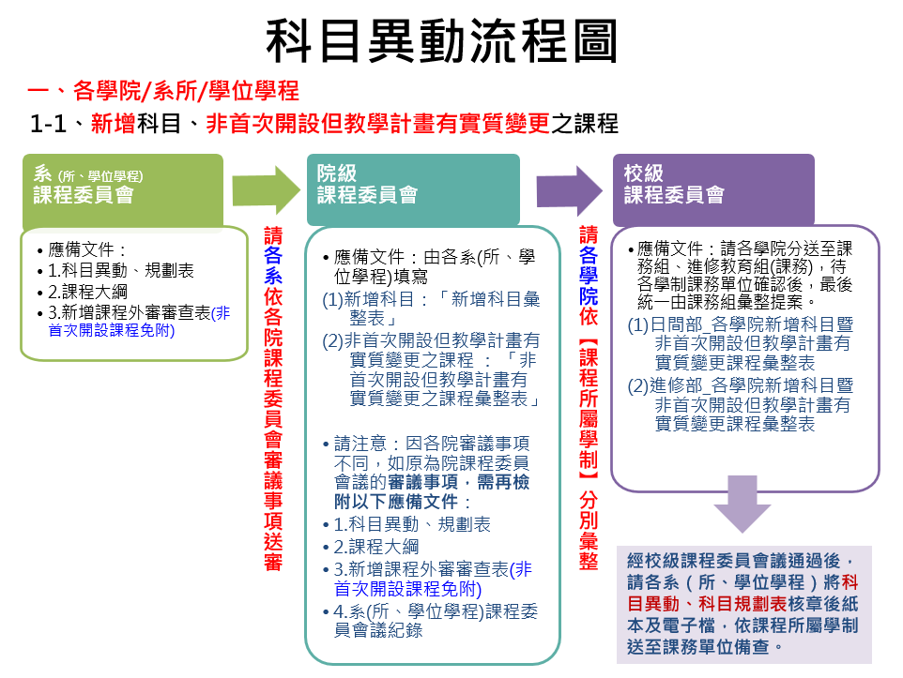  非本院課程委員會原審議事項，爰僅須提供「新增科目彙整表」或「非次開設但教學計劃有實質變更之課程彙整表」 | *各院系所學位學程使用_新增科目&非首次開設但教學計畫有實質變更課程彙整表。  各項表單請至教務處網頁/表單下載處，自行搜尋下載。  

